К. К. Авдеев, Н. В. Михайлюков

Забытая экспедиция.
О проводке каравана судов по Обь-Енисейскому
каналу в 1942 году
Обь-Енисейский канал – яркая многовековая мечта наших предков, веривших, что соединение двух великих сибирских рек будет иметь для России огромное экономическое и военно-политическое значение. О возможности и необходимости соединения Енисея и Оби в единую воднотранспортную систему в России задумывались давно. Первые обоснованные предложения по соединению рек появились в конце XIII века. Однако лишь в условиях особой геополитической ситуации очередное предложение о строительстве соединительного водного пути было поддержано Российским императором Александром III, а проект, рассмотренный на заседании Государственного совета, получил одобрение. Предпочтение отдали Кеть – Касскому варианту: соединение бассейнов рек должно пройти по близко расположенным притокам на Оби через притоки Кети (Озерную, Ломоватую, Язевую) и на Енисее – через притоки Большой и Малый Кас. Именно здесь, по этим таежным рекам, в XVII веке проходил старинный водно-сухопутный Кетский путь, а еще ранее, за несколько тысячелетий до строительства канала, этот путь был известен племенам древней сибирской культуры, создавшим в этих местах загадочные «…объекты оборонительной и контрольной службы на водоразделе».
В 1883 году на строительство канала из государственной казны были отпущены денежные средства в количестве, сильно сокращенном относительно испрашиваемых. Из-за этого проект канала был изменен, что приводило к ухудшению эксплуатационных возможностей проектируемого пути.
Для соединения притоков Оби и Енисея в единую систему от водораздельного озера Большое, из которого по западному склону вытекает река Язевая, предполагалось прорыть искусственный канал длиною около 8 км до реки Малый Кас на восточном склоне. В силу извилистости рек многие участки требовалось спрямить перекопами, а часть берегов укрепить бревенчатыми стенками. Для обеспечения требуемых для судоходства глубин было необходимо создать комплекс шлюзов и плотин, на первом этапе состоящем из 14 гидроузлов.

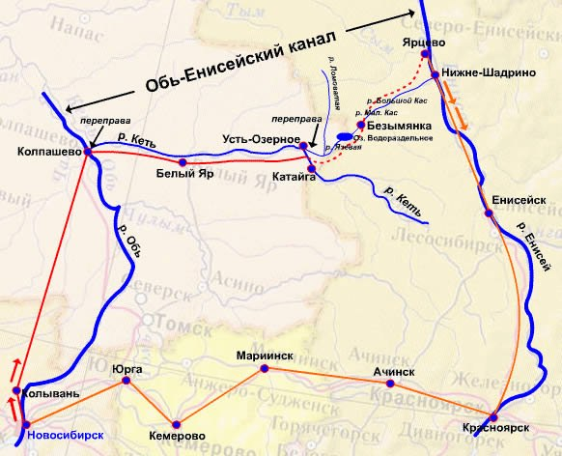

Для воплощения столь масштабного сибирского проекта привлекались к работе на канале по найму «…ссыльнопоселенцы из крестьян, мещан и солдат, приезжающие сезонно на заработки, в основном из Томской и Тобольской губерний».
Канал строился не только ручным трудом землекопов и потников. В строительстве использовались машины и механизмы различного рода. Паровые землечерпалки и карчеподъемницы работали на углублении и расчистке русла, а при строительстве шлюзов и плотин применялся паровой сваезабивающий молот. Откачивание воды производилось водяными насосами (локомобильными или с конным приводом). Работу всех этих машин обеспечивали специалисты с соответствующими знаниями – механики, машинисты, багермейстеры. На стройке постоянно трудилась группа инженеров-проектировщиков, строителей-гидротехников и геодезистов, имеющих лучшее в России столичное образование.
Все гидросооружения канала были деревянными и делались из притесанных бревен. Венцы конструкций скреплялись кованым железом. Сдвижение створок шлюзовых ворот производилось особыми механизмами с использованием ручных или конных лебедок.

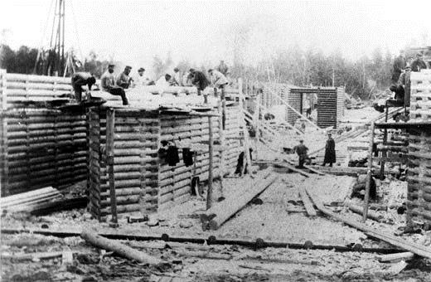

Строительство

Кроме гидросооружений (плотин, шлюзов, прокопов, обводов, затонов, причалов и береговых укреплений) на канале строились всевозможные сопутствующие объекты: жилые дома, конторы, казармы, мастерские, пекарни, кладовые и прочие хозяйственные постройки. В результате в районе каждого узла выросли небольшие узловые поселки. Там жили вначале строители, а затем – постоянные служащие канала (контролеры, шкиперы, лоцманы, сторожа).
Число постоянно проживающих на канале людей было около 250 человек. Из Томска на канал и обратно ходил служебный пароход, возивший людей, строительные материалы, продукты питания и почту, а вдоль трассы канала был проложен деревянный тракт, по которому ездили на лошадях почти круглый год. Протяженность шлюзованной и обслуживаемой трассы Обь – Енисейского канала составляла 154,2 км, а протяженность всего пути между Обью и Енисеем (от устья Кети до устья Большого Каса) была 992,2 км. Обь – Енисейский канал представлял собой масштабное гидротехническое сооружение и находился в одном ряду с известными судоходными системами России (Мариинской, Тихвинской и Вышневолоцкой).
Движение небольших судов по каналу было открыто в 1891 году.
И невообразимо трудно было представить служивому народу, проживающему в добротных рубленых домах вдоль канала, что канал можно взять и … забросить. Судьба канала оказалась трагична. Этому способствовали и политические события начала двадцатого века, и недальновидность чиновников.
Что стало с каналом к 1942 году? Таежные речки, входившие в систему пути, обмелели и превратились в несудоходные ручьи. Нависшие над водой деревья перекрыли русло целиком, образуя сплошные веточные арки. Гидротехнические сооружения частично разрушены, неисправны или вообще отсутствуют. Многие железные детали плотин и шлюзов сданы в утиль или растащены местным населением. Во время гражданской войны верхняя часть некоторых сооружений канала сгорела. Якобы их умышленно подожгли отступающие войска. Водомерные посты ликвидированы, сторожа и другие служащие распущены. Все шло к тихой и полной утрате сплошного судоходного водного пути между Восточной и Западной Сибирью. Но жизнь распорядилась иначе: в истории канала в 1942 году неожиданно «прозвучал прощальный аккорд».

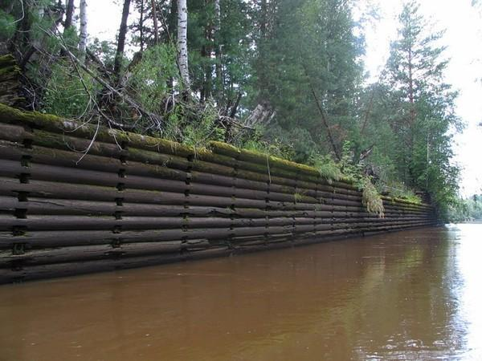

Обь-Енисейский канал

В военное время, в навигацию 1942 года, совершилась героическая экспедиционная проводка каравана буксиров с Енисея на Обь, через заброшенный Обь-Енисейский канал. Ценою тяжелейшего труда сибирские речники смогли провести недействующим водным путем три колесных парохода провоторовского типа: «Капитан», «Механик», «Пограничник» и винтовой газоходный катер Газ-25. О трудностях, которые пришлось преодолеть участникам экспедиции, известно немало: началась экспедиция в конце зимы с того, что на канал еще по снегу была отправлена специальная бригада для закрытия двух плотин; сама же проводка судов, стартовавшая в мае, длилась более четырех месяцев. Речники при движении каравана были вынуждены не только вести суда, протаскивая их по мелководью, но и восстанавливать разрушенные плотины, и даже строить временные запруды. Пароходы пришлось частично разбирать (снимались обносы и убиралось одно ходовое колесо и кожух), а продвигались суда за день лишь на сотню метров, да и то благодаря пароходному шпиленку да шестам. Все это говорит о проделанной участниками экспедиции огромной физической работе, невероятных человеческих испытаниях и затрате речниками немалых духовных сил из – за возложенной ответственности и чувства гражданского долга. Ведь Отечественная война была в разгаре и враг наступал!
Для понимания всей тяжести задачи, возложенной на экспедицию, необходимо помнить, что она решалась в условиях военного времени, при острейшей нехватке инструментов, снаряжения и материалов, а работы велись в полевых условиях, без каких – либо механизмов, в безлюдной тайге, где беспощадный гнус и болотная сырость. Да и погодные условия в тех местах известные: до конца мая – холода, затем очень короткое «пекущее» лето; дальше потянутся дожди, а в конце августа не удивишься и утреннему заморозку.
Лишь осенью караван дошел до Оби, а суда после капитального ремонта были переданы в практическую работу: пароход «Капитан» приписан к Колпашевскому техучастку Обского БУПа; пароходы «Механик» и «Пограничник» - к Нарымскому агентству Обского пароходства. А вот газоходный катер Газ – 25, бывший основным караванным тягачом, пришлось списать с эксплуатации практически сразу как полностью изношенный. За время проводки был разбит его деревянный корпус, вырваны кнехты и газовый агрегат пришел в неисправность.
К счастью, людских потерь в экспедиции не случилось. Были лишь тяжелые травмы и заболевания нескольких человек из – за сложных условий полевой работы. Позже, вспоминая труднейшую экспедицию, многие участники говорили о том, что в их памяти на всю оставшуюся жизнь сохранилась незабываемая звуковая картина продвижения каравана через тайгу: хлопанье по воде колесных плиц пароходов на фоне сплошного треска ломающихся кустов и скрежета веток по корпусу судов; пыхтение паровых машин и надсадное жужжание газоходного катера. И раскатистым эхом – гудки речных кораблей, очень громкие в молчаливой тайге и звучавшие тревожно из – за доходящих по радио неутешительных вестей с фронта.
Какова же цель данной экспедиции? Известны имена руководителей речного флота, имевших непосредственное отношение к ее оганизации: Мясников К. Ф., Назаров И. М., Рыкшин А. Д., Петров ??, а также Морозов А. П. – первый ректор НИИВТа, в то время начальник управления речных путей Обского бассейна. Все эти руководители были известными, опытными специалистами, и единственным объяснением ими принятого решения может быть лишь то, что они выполняли чье – то указание, а в проводке судов каналом скрыты какие – то более весомые цели, чем разрешение частных хозяйственных нужд Обского пароходства. А в эти цели не были посвящены ни рядовые участники экспедиции, ни даже ее непосредственный начальник Михаил Григорьевич Назаров.
Другая версия: идея задействовать во время войны старинный Обь – Енисейский канал в качестве сезонного дублера Транссибирской железной дороги. Руководство страны отлично понимало, что вступление Японии в войну против СССР приведет к катастрофическому ухудшению военно – транспортной ситуации на территории страны: вся нагрузка по перевозке грузов с востока на запад ляжет на северный морской путь и реку Енисей. К такому варианту речники Красноярского края готовы не были.
Если бы караван в 1942 году без особых сложностей «проскочил» канал, то судьба канала сложилась бы иначе. Не исключено, что война помогла бы возродить канал. Но чуда не произошло, надежды не сбылись.
В 1942 году гидротехническая система канала еще как-то могла работать. Участникам экспедиции в последний раз удалось ее использовать. В речках с помощью восстановленных плотин поднимался уровень воды, наполнялись шлюзовые камеры и даже иногда открывались деревянные, окованные железом ворота. Но открывались они героическому каравану в последний раз.
Заслуги участников экспедиции были совершенно очевидны, а работники достойны государственных наград. Но в силу каких – то причин награждение не состоялось. Участники экспедиции:
Назаров Михаил Григорьевич – начальник экспедиции;
Багаев Александр Дмитриевич – заместитель начальника экспедиции;
Осипов Николай Яковлевич – прораб;
Прончатов Григорий Егорович – бригадир плотников;
Шадрин Павел Тихонович – старший водолаз;
Хабас Андрей Генрихович – радист;
Егоров Леонтий Михайлович – лоцман и капитан парохода «Механик»;
Юхновец Василий Николаевич – капитан парохода «Капитан»;
Корсаков Ефим Егорович - капитан парохода «Пограничник»;
Оглодок Викентий Павлович – капитан газоходного катера Газ – 25;
Многие другие: матросы, кочегары, плотники, водолазы, сигнальщики, механики, а также кок и медицинский работник. Имена некоторых из них точно не установлены.
Хочется надеяться, что пришло время исторической справедливости и имена всех героев – участников уникальной проводки, равно как и имена проведенных судов, будут увековечены, возможно, памятным знаком на трассе Обь-Енисейского канала или в г. Колпашево – конечной точке экспедиции.
ФБОУ ВПО «Новосибирская государственная академия водного транспорта,
факультет «Гидротехнический»

